МІНІСТЕРСТВО ОСВІТИ І НАУКИ УКРАЇНИ

Українська академія друкарства

Кафедра комп’ютерних наук та інформаційних технологій

**Звіт**

до лабораторної роботи №6

**з дисципліни «Основи інформаційних технологій видавничої сфери»**

Виконав:

ст. гр. ІСТ-11

Новосад Юрій

Прийняв: Тимченко О. В.

Львів-2021

Мета роботи: створення таблиці продажу товару та побудова вказаних діаграм.

Завдання 1:

Я скопіював таблицю, яку дано в завданні, після чого шукаю суми для двох колонок «всього» згідно формул, наприклад СУММ(Н3:Н9). Потім створюю об’ємну гістограму та кругову діаграму за даними таблиці продажу товару. Виділяю дані, які мені потрібні за завданням і через вкладку «Вставка» знаходжу спершу об’ємну гістограму, а потім кругову діаграму 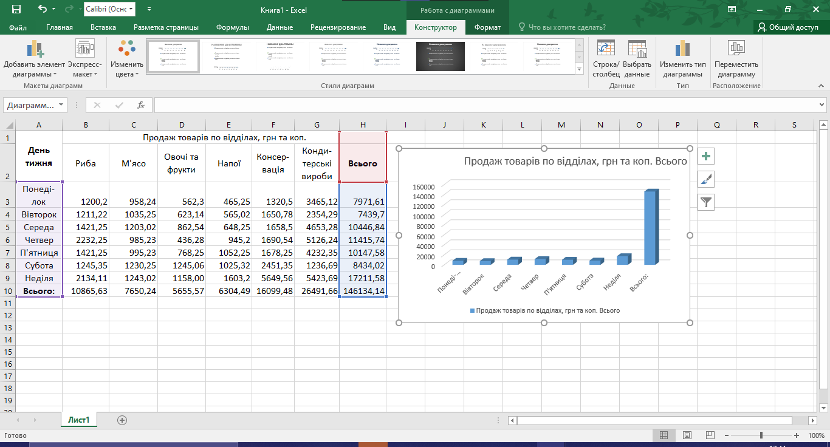

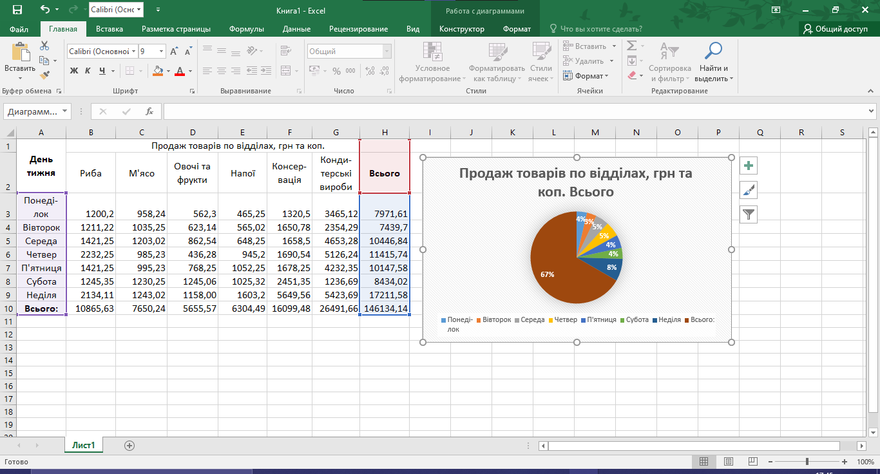

Тепер роблю те саме, але з «Кондитерські вироби». 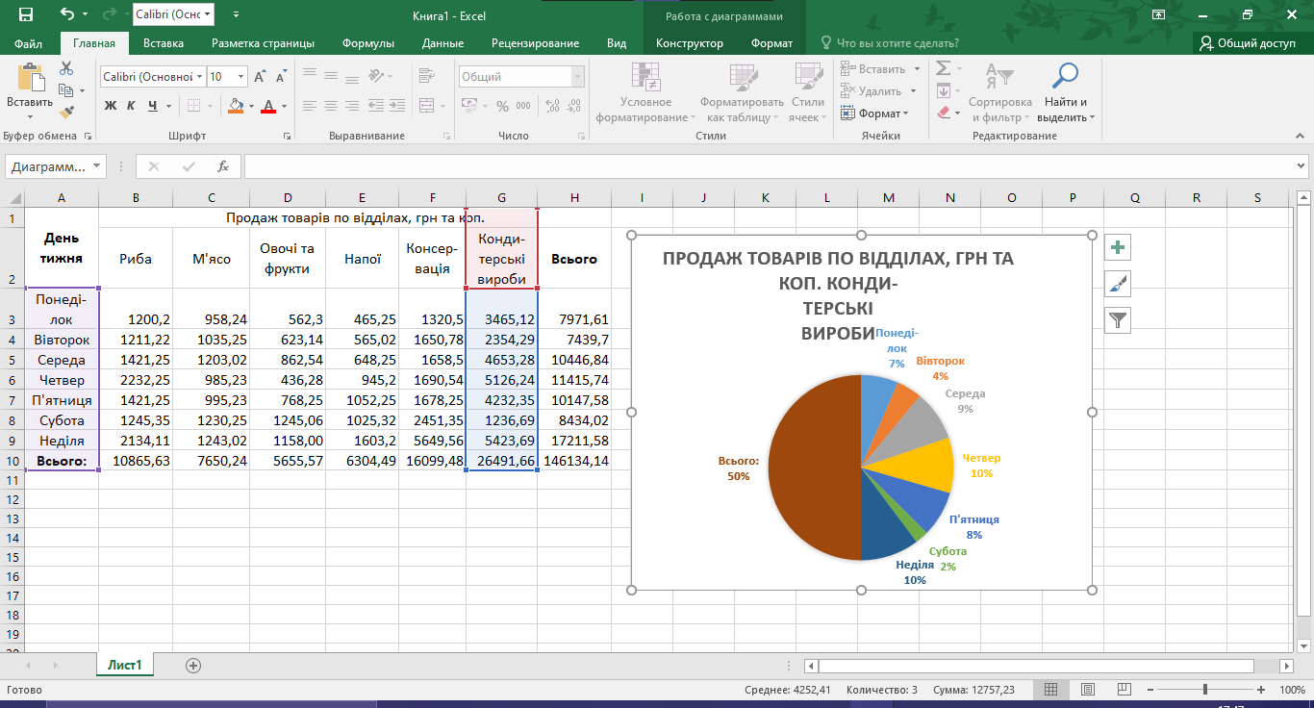

Завдання 2:

Копіюю таблицю, яку дано в завданні і вираховую інші значення з формулою =РІ() і діями з нею, які відповідають бажаному результату. Для синусу візьму значення 10. І потім роблю діаграму з отриманих результатів.

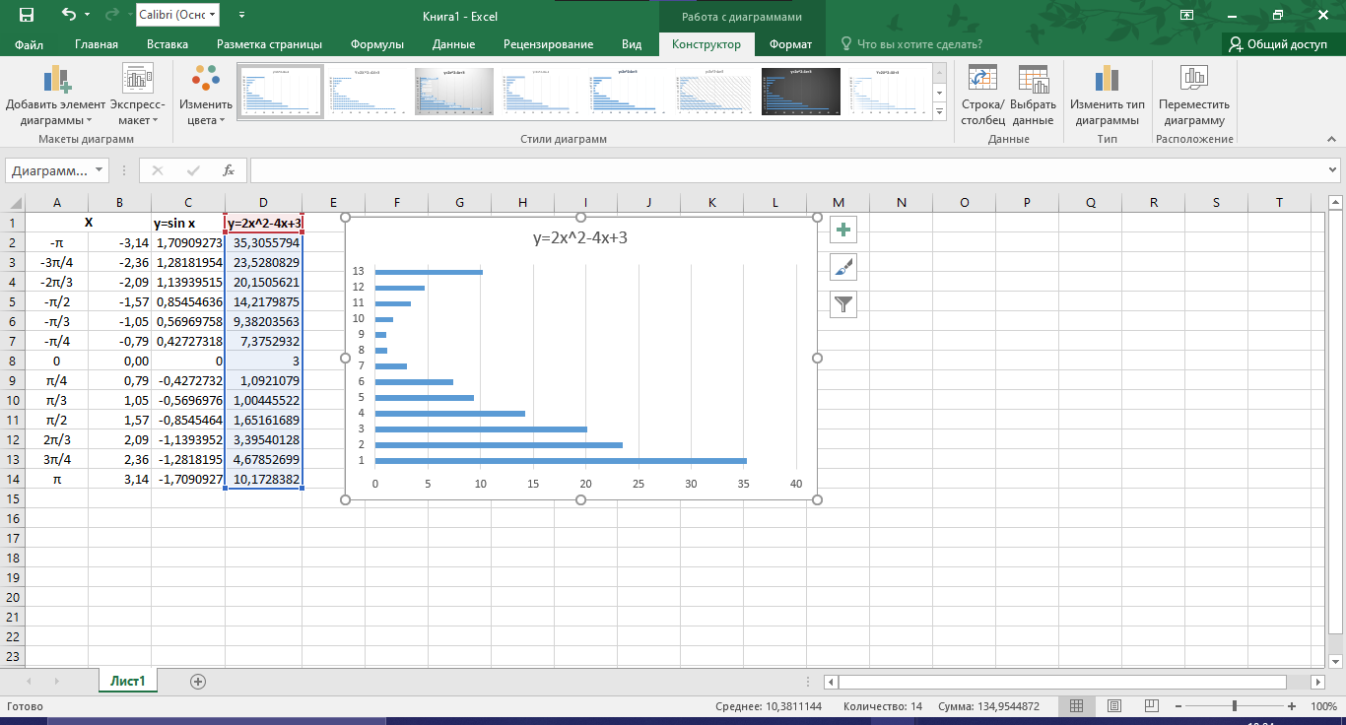

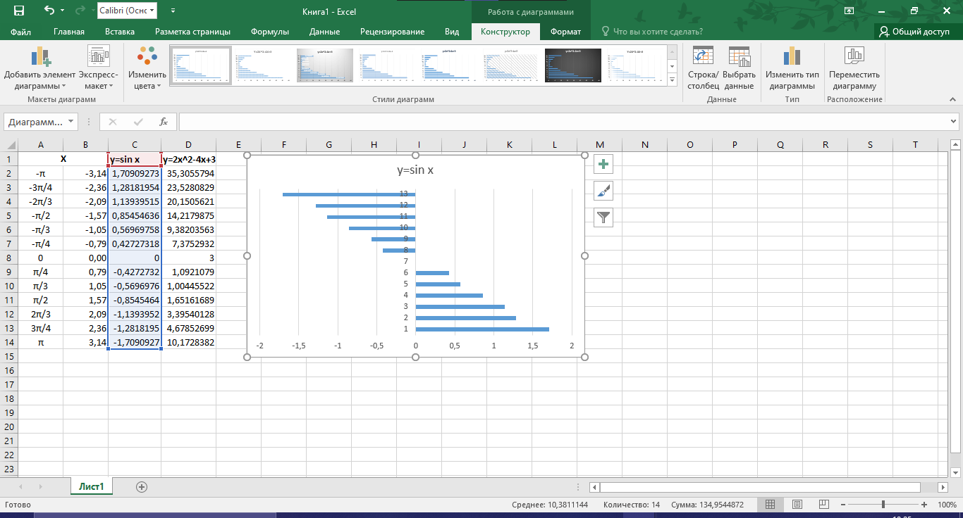

Контрольні питання:

1. Що таке електронна таблиця і яке її призначення?

Це комп'ютерний застосунок для налагодження, аналізу та збереження даних у табличному форматі.

1. Як позначаються стовпці і рядки в ЕТ?

Рядки в таблиці пронумеровані числами 1, 2, З,…, а стовпці позначені англійськими літерами А, В, С,….

1. Які основні елементи інтерфейсу програми Microsoft Excel?

Головне меню (панель вкладок), панель інструментів, робоча область, рядок формул.

1. Що таке робоча книга? Що таке діапазон? Як виділити прямокутний діапазон?

Робоча книга – це сукупність робочих аркушів. Діапазон – це якась виділена частина робочої книги. Щоб виділити прямокутний діапазон, потрібно просто зажати праву кнопку мишу і виділити таку область, яку вам потрібно.

1. Для чого використовують автозаповнення?

Щоб зменшити час на заповнення формул самому.

1. Як видалити рядок? Як видалити стовпець?

Натиснути праву кнопку миші, а потім «Видалити».

7. Як змінити кількість робочих аркушів у робочій книзі?

Натиснути на «плюс» внизу робочої області.

8. 3 чого складаються робоча частина аркуша?

Робоча частина складається з комірок і заголовків рядка і стовпців.

9. Як розпізнати в електронній таблиці текстовi i числові дані?

Текст записаний за допомогою букв, власне.

10. Як вводиться в клітинку значення дати і часу?

Щоб вставити поточну дату, натисніть клавіші Ctrl+Shift+; .

11. Як скомбінувати в клітинці значення дати і часу?

Щоб вставити поточні дату й час, натисніть сполучення клавіш Ctrl+; .

12. Що таке маркер заповнення?

Маркер заповнення — це невеликий чорний квадрат у правому нижньому куті контура поточної клітинки або виділеного діапазону.

13. Для чого призначені логічні функції?

Їх застосовують для вказівки виконання різних умов в формулах.

14. Що таке логічні вирази? Що є результатом логічного виразу?

Це формули, які використовуються, щоб вивести якесь значення. Результатом логічного виразу є логічне значення.

15. Яке призначення функції ЯКЩО?

Повертає одне значення, якщо умова виконується, або інше, якщо вона не виконується.

16. Яке призначення функції І?

Вона повертає значення істина, якщо всі аргументи мають значення істина, тобто коли виконуються всі умови.

17. Яке призначення функції АБО?

Ця функція повертає логічне значення істина, якщо коли хоч один з аргументів має значення істина.

18. Яке призначення функції НЕ?

Змінює на протилежне логічне значення аргументу.

19. Для чого призначені статистичні функції?

Обчислення статистичних показників для наборів значень.

20. Яке призначення функції СРЗНАЧ?

Повертає середнє арифметичне значення аргументу.

21. Яке призначення функції COUNTIF?

За її допомогою можна порахувати кількість клітинок, які відповідають певній умові.

22. Яке призначення функції COUNT?

Функція COUNT підраховує кількість клітинок із числами, а також кількість чисел у межах списку аргументів. За допомогою функції COUNT можна обчислити кількість елементів у числовому полі, розташованому в діапазоні або в масиві чисел.

23. Що таке консолідація даних і як її виконують?

Це об'єднання декількох звітів з робочих книг в одну підсумкову таблицю.

24. Для чого призначені діаграми і графіки в програмі Excel?

Щоб графічно показати якусь інформацію чи значення з таблиці.

25. Де можна розмістити створені діаграми і графіки?

Будь-де на робочому аркуші.

26. Як створити діаграму за допомогою майстра діаграма?

З'явиться діалогове вікно «Вставка», у якому на вкладці «Загальні» потрібно виділити значок «Діаграма» і натиснути кнопку ОК. Для виділення декількох несуміжних діапазонів потрібно утримувати клавішу Ctrl.

27. Як побудувати графік?

Виділити необхідну інформацію і створити графік через вкладку «Вставити».

28. Яке призначення таблиць підстановки?

Вона використовується для дослідження впливу одного чи двох параметрів на значення певної величини, яка задана формулою, що містить ці параметри.

29. Що таке сценарії?

Сценарій – це набір значень, що зберігаються в Excel і можуть автоматично заміняти один одного на аркуші.

Висновок: на цій лабораторній роботі я створив таблиці продажу товару та побудову вказаних діаграм з формул, а також описав свій хід роботи.